Francisco das C. T. dos Santos
Julho de 2022

Questões Typescript

Ano: 2021 Banca: CESGRANRIO Órgão: Banco do Brasil Prova: CESGRANRIO - 2021 - Banco do Brasil - Agente de Tecnologia
Considere o fragmento de código TypeScript a seguir.

const a = <T extends {b: string}> (obj: T) => { <código removido> };
Com relação ao código apresentado acima, a(o)

- função a() retorna um objeto do tipo string.
- variável a é uma lista de objetos do tipo string.
- variável a é um dicionário cujas chaves são objetos do tipo string.
- objeto que for passado para a função a() deve ter um campo b do tipo string.
- valor retornado pela função a() é um objeto que estende um objeto do tipo string.

Ano: 2019 Banca: CCV-UFC Órgão: UFC Prova: CCV-UFC - 2019 - UFC - Técnico de Tecnologia da Informação - Desenvolvimento de Sistemas
Sobre TypeScript, assinale a alternativa correta.

- Toda função deve possuir um nome.
- TypeScript é um subconjunto de JavaScript.
- Em um enum não é possível misturar membros de tipos baseados em string e number.
- Em uma classe TypeScript é possível utilizar herança múltipla por meio da palavra chave extends.
- A presença de um arquivo tsconfig.json em um diretório indica que o diretório é a raiz de um projeto TypeScript.

Ano: 2021 Banca: CESGRANRIO Órgão: Banco do Brasil Prova: CESGRANRIO - 2021 - Banco do Brasil - Agente de Tecnologia
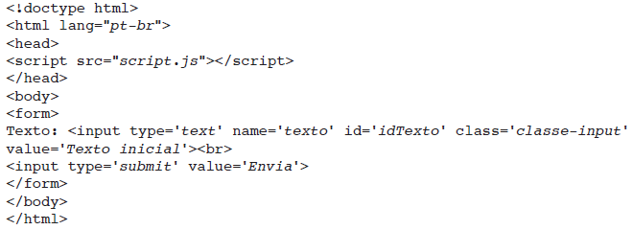
Que texto o programador deverá utilizar no lugar de ???, no código do arquivo TypeScript script.ts, para exibir o valor do campo HTML input na console?

- #classe-input
- #idTexto
- #texto
- .idTexto
- .texto
Ano: 2018 Banca: FCC Órgão: MPE-PE Prova: FCC - 2018 - MPE-PE - Analista Ministerial – Informática
Considere o fragmento de código TypeScript abaixo.
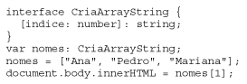

Ao executar esse código

- ocorrerá um erro na linha que contém o comando [indice: number]: string;
- será exibido na tela o nome Pedro.
- ocorrerá um erro na linha que contém o comando var nomes: CriaArrayString;
- será exibido na tela o nome Ana.
- ocorrerá um erro na linha que contém o comando document.body.innerHTML = nomes[1];

Ano: 2019 Banca: CCV-UFC Órgão: UFC Prova: CCV-UFC - 2019 - UFC - Técnico de Tecnologia da Informação - Desenvolvimento de Sistemas
Para o desenvolvimento de aplicações Web, qual item abaixo contém apenas frameworks/bibliotecas/plataformas que foram desenvolvidas ou que dependem de JavaScript ou TypeScript:

- Node.js, CSS, Java.
- React, Node.js, Scala.
- Angular, React, Vue.js.
- Angular, Node.js, Java.
- Java AWT, Angular, Scala.

Ano: 2018 Banca: Quadrix Órgão: CRM-PR Prova: Quadrix - 2018 - CRM-PR - Programador de Tecnologia da Informação
No que se refere a ambientes para desenvolvimento de sistemas, julgue o item.
Angular 2 é um framework para desenvolvimento de aplicativos web criado por uma equipe do Google e utiliza a linguagem TypeScript da Microsoft.

Certo

Ano: 2021 Banca: CESGRANRIO Órgão: Banco do Brasil Prova: CESGRANRIO - 2021 - Banco do Brasil - Agente de Tecnologia
Em TypeScript 4, é possível usar o seguinte fragmento de código:
// definir x const y = (...args: number[]) => args.reduce(x, 0);

Que fragmento de código apresenta uma versão compilável e executável da definição de x que poderia aparecer no lugar do comentário “// definir x” ?

- const x = 1;
- const x = [ 1,2,3 ];
- const x = ( a:number ) => [ a*2 ];
- const x = ( a:number [ ] ) => a[0];
- const x = ( a:number,b:number ) => a+b;

Ano: 2017 Banca: FCC Órgão: TRT - 11ª Região (AM e RR) Prova: FCC - 2017 - TRT - 11ª Região (AM e RR) - Técnico Judiciário - Tecnologia da Informação
Considere o fragmento de código TypeScript:
class Teste{ constructor() { ...I.... } } var t = new Teste();

Considere que a lacuna I deva ser preenchida por um comando que cria uma variável a e armazene nela os valores 1, 2 e 3.

- var a: number[ ] = [1, 2, 3];
- var a: Array <number>= [1, 2, 3];
- var a: generic[ ] = [1, 2, 3];
- var a: any[ ] = [1, 2, 3];

Preenche corretamente a lacuna I o que consta APENAS nos itens

- I, II e III.
- II e IV.
- I e III.
- III e IV.
- I, II e IV.

Ano: 2013 Banca: FGV Órgão: TJ-AM Prova: FGV - 2013 - TJ-AM - Assistente Judiciário-Web Designer
O Adobe Flash oferece como padrão, uma linguagem de criação de scripts com o intuito de ser usada para controlar objetos em filmes do Flash, a fim de gerar elementos para a navegação, possibilitando a criação de filmes e aplicativos da Web com grande interatividade.

Essa linguagem padrão é conhecida por:

- VBScript
- TypeScript
- ActionScript
- PostScript
- JavaScript

Ano: 2022 Banca: IESES Órgão: CREA-SC Prova: IESES - 2022 - CREA-SC - Analista de Sistemas
Com relação ao Framework Angular, é correto afirmar:

- É baseado na linguagem Java.
- É baseado na linguagem C#.
- É baseado na linguagem Javascript.
- É baseado na linguagem Typescript.

